Actividades Sugeridas
OBJETIVO DE APRENDIZAJE OA_8 | DESCRIPCIÓN DE LA ACTIVIDADES
Resolver problemas rutinarios y no rutinarios que involucren adiciones y sustracciones de fracciones propias, impropias, números mixtos o decimales hasta la milésima.  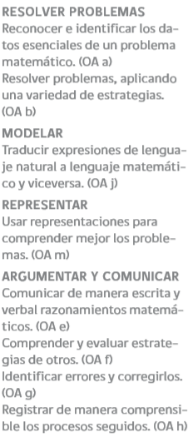 | 5.  Leen el siguiente párrafo, resuelven los problemas planteados y contestan a las preguntas formuladas. En clase de Ciencias, María observó en el microscopio una hormiga. A ella le interesaba investigar las patas de las hormigas. Específicamente, deseaba saber si estos insectos tienen pelos, algún tipo de dedos, talones o algo parecido a otros animales. Para responder a sus interrogantes, utilizó el microscopio con el fin de ampliar el tamaño de este insecto y observar las patas y otros detalles que no era posible distinguir a simple vista. En primer lugar, aumentó el tamaño (el largo) de la hormiga al doble, luego al triple y, finalmente, al cuádruple. (Ciencias Naturales)  › Si la hormiga de María mide de largo aproximadamente 0,4 cm, ¿cuál era la longitud cuando se amplió al doble?, ¿al triple?, ¿al cuádruple?  › Al observar solamente las patas de la hormiga, María se dio cuenta de que ampliar al triple no era suficiente, pero ampliar al cuádruple era demasiado. Entonces, decidió ampliar la hormiga 3,5 veces su tamaño. ¿De qué longitud (largo) se veía la hormiga luego de la ampliación?

